L’impact social du sport

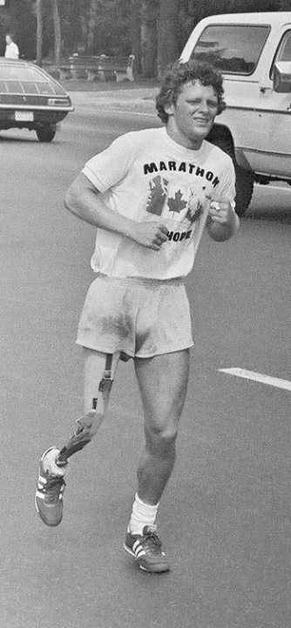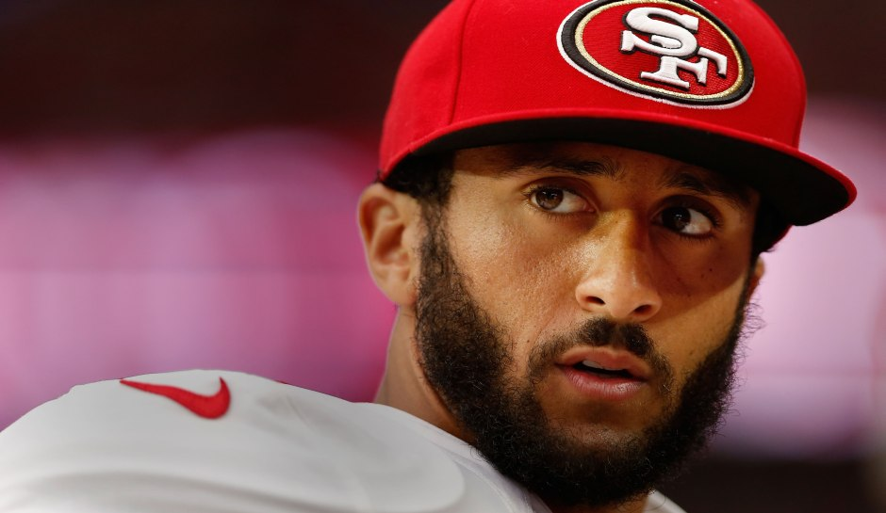
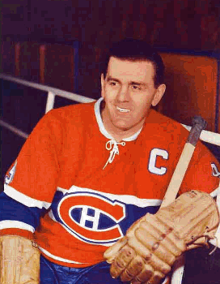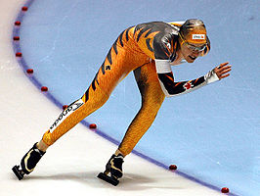

Ce document est en relation avec la présentation prezi suivante : https://prezi.com/i8dbbtv30ve8/sport-dans-le-monde-sociale/

_______________________

Depuis longtemps, on reconnaît que le sport influence les diverses cultures, traditions et valeurs de la société. Les histoires tirées du sport nous aident à mieux comprendre notre opinion ou notre vision sur:
________________________________________
________________________________________
________________________________________
________________________________________
________________________________________
Le sport peut être la source de vifs débats sur des sujets comme l'usage des stéroïdes, les salaires des athlètes professionnels ou des bagarres au hockey. Chacun a son opinion sur ces sujets et sur bien d'autres qui ont trait au sport.
____________________________________________________________________________________________________________________________________________________________________________________________________________________________________________________________________________

Impact social du sport – Une introduction
Fais des recherches pour répondre aux questions suivantes.
1) L’histoire du sport au Canada – Les athlètes les plus reconnus (10)
__________________________________________________________________________________________________________________________________________________________________________________________________________________________________________________________________________________________________________________________________________________________________________________________________________________
2) L’histoire du sport au Canada – Les évènements principaux (10)
__________________________________________________________________________________________________________________________________________________________________________________________________________________________________________________________________________________________________________________________________________________________________________________________________________________
3) Différents enjeux sociaux influencés par les sports
__________________________________________________________________________________________________________________________________________________________________________________________________________________________________________________________________________________________________________________________________________________________________________________________________________________
4) Raisons pour ma participation aux sports
__________________________________________________________________________________________________________________________________________________________________________________________________________________________________________________________________________________________________________________________________________________________________________________________________________________

______________________________________

En général, les canadiens aiment les sports. C'est pour eux une source de plaisir, qui les aide à se définir, individuellement et collectivement, et à façonner l'identité canadienne. Selon le rapport Renforcer le Canada par le Conference Board du Canada 55 pourcent sur 100 adultes prennent part tous les ans à une activité sportive (jouer, spectateurs, entraîner, bénévolat)

Aussi, le sport touche de nombreux aspects de nos vies; le sport touche:
________________________________
________________________________
________________________________
________________________________
__________________________________________________________________

Recherche d’un(e) athlète canadien(ne)
***L’athlète doit avoir eu un grand impact social

Nom : ____________________________ Sport : ____________________________

Explication de sa carrière : __________________________________________________________________________________________________________________________________________________________________________________________________________________________________________________________________________________________________________________________________________________________________________________________________________________________________________________________________________________________________________

Quelques faits saillants :
________________________________________________________________________________________________________________________________________________________________________________________________________________________________________________________________________________________

Impact sur la société canadienne (choisissez un enjeu social discuté durant l’introduction de l’unité)

______________________________________________________________________________________________________________________________________________________________________________________________________________________________________________________________________________________________________________________________________________________________

Penses-tu que cet athlète a aider aux gens à développer des valeurs positives? Si oui, comment?

________________________________________________________________________________________________________________________________________________________________________________________________________________________________________________________________________________________

Site Web : www.sportshall.ca

Le sport comme agent de changement sociale

Complète une recherche sur un(e) athlète à l’extérieur du Canada :

Nom : ___________________________

Sport : ___________________________

Explication de sa carrière ainsi que pourquoi il est reconnu pour son influence sur la société

____________________________________________________________________________________________________________________________________________________________________________________________________________________________________________________________________________________________________________

L’athlète que tu as choisi a eu une influence sur quel enjeu social? (l’égalité entre les sexes, la violence, le dopage, la loi, l’inégalité raciale, etc.)

____________________________________________________________________________________________________________________________________________________________________________________________________________________________________________________________________________________________________________

À votre avis, est-ce que les actions ou le caractère de la personne en cause étaient en contradiction ou en conformité avec l’éthique respecter par la société (ou acceptée)? Pourquoi?

____________________________________________________________________________________________________________________________________________________________________________________________________________________________________________________________________________________________________________

Expliquez comment l’athlète a été traité à la suite de ces actions. Est-ce que ceci a eu une influence positive ou négative sur sa carrière?

________________________________________________________________________________________________________________________________________________________________________________________________________________________________________________________________________________________________________________________________________________________________________

Quelques questions importantes
________________________________________________________________________________________________________________________________________________________________________________________
1) Est-ce que les attitudes, les valeurs et les croyances des humains sur les sports peuvent influencer un changement aux tendances de la société?
2) Le sport a quelle sorte d'impact sur notre famille et nos amis?
3) Comment est-ce que les médias influencent la façon que nous pensons au sujet des sports?

Le comportement dans les sports

Toutes les sociétés du monde sont régies par une série de règles établies par l'ensemble de la société, ses représentants élus ou les décideurs de cette société.
Dans plusieurs cas, le sport constitue une partie de la société. Il importe d'établir des directives, des règles ou règlements définissant de quelle façon un sport sera joué. __________________________________________________________________________________________________________________________________________
Les règles du sport, tout comme les règles de la société, visent à répondre aux besoins des participants et des spectateurs; elles doivent être considérées justes équitables et raisonnables.
A cause de l'influence des règlements et de la compétition le sport forge le caractère et les qualités personnelles, comme le courage, l'intégrité et la capacité de s'engager pour atteindre un but ou pousser une cause, de même que les valeurs telles que le sens des responsabilités envers les autres, le respect des autres, la discipline personnelle etc.
____________________________________________________________________________________________ Le fait de souligner et de récompenser le comportement positif tout en discutant et condamnant les gestes négatifs est la responsabilité de tout le monde impliquer dans le sport. Les entraîneurs et les parents sont aussi des modèles de comportement.

Tâche finale
Visionne un documentaire ou un film inspiré de vrais événements sur un athlète ou un événement sportif qui a eu un impact profond sur la société. *** Le document ne peut pas porter sur ceux que tu as choisi dans les travaux du carnet.
Démontre, en te référant au document audiovisuel, comment l’impact s’est fait ressentir dans la société. Minimum 3 références. N’oublie pas d’être aussi spécifique que possible en utilisant un vocabulaire précis et les noms des personnages, lieux et événements.
Titre du document : ___________________________________

